Das persönliche Zeitprofil ermitteln
Kategorien für das Zeitbudget auswählen und festlegen
Zeitbudgetanalysen basieren auf der Zusammenfassung bestimmter Tätigkeiten und Aktivitäten unter bestimmten Oberbegriffen (Kategorien). Solche Kategorien sind auch für das aus einem persönlichen Zeitprotokoll hervorgehende persönliche Zeitprofil von großer Bedeutung und stellen damit eine wichtige Voraussetzung für ein effizientes Arbeits- und Zeitmanagement dar.
Die Sammelbegriffe oder Kategorien, die für ein solches Zeitprofil verwendet werden, hängen vom jeweiligen Verwendungszweck ab.. Je nach Aufgabe und Ziel solcher Zeitbudgetanalysen können nur Kategorien einer bestimmten Ordnungsstufe, z. B. übergeordnete Kategorien, verwendet oder weitere Ergänzungen vorgenommen werden.

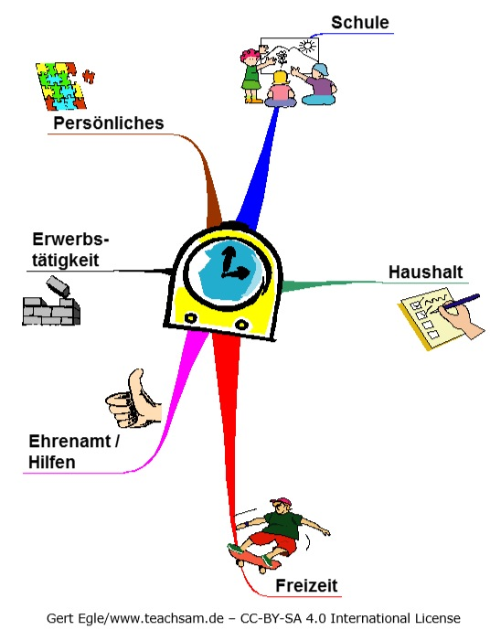

Kategorien, die in Zeitbudgeterhebungen im Zusammenhang mit Ausbildung, Schule und Beruf Verwendung finden könnten, sind zum Beispiel die in der nachfolgenden Liste zusammengestellten Kategorien.

Arbeitsanregungen:
- Stellen Sie diejenigen Kategorien zusammen, die sich Ihrer Ansicht nach für die Untersuchung Ihres eigenen Zeitbudgets eignen und nehmen Sie dabei nötige Änderungen und Ergänzungen vor.
- Ordnen Sie die Aktivitäten und Tätigkeiten, die Sie in Ihrem persönlichen Zeitprotokoll vermerkt haben, den oben genannten Kategorien zu.
- Ergänzen Sie die Kategorien, indem sie die Tätigkeiten und Aktivitäten in ihrem beruflichen Alltag genauer erfassen.

- Persönliches
  - Schlafen (vgl. Freizeit)
  - Essen
  - Körperpflege und -hygiene
- Bildung, Weiterbildung, lebenslanges Lernen
  - Besuch der Schule
    - Unterrichtsstunden
      - Reguläre Fächer
        - Deutsch
        - Geschichte
        - Englisch
        - Mathematik
        - Biologie
        - ...
      - Vor- und Nachbereitung (z. B. Hausaufgaben)
      - Arbeitsgemeinschaften (AG's)
        - Menschenrechte
        - Schulfest
        - ...
      - Schülermitverwaltung (SMV)
      - ...
    - "Freistunden"
      - vormittags
      - nachmittags
    - Pausen
      - vormittags
      - Mittagspause
      - nachmittags
    - Schulweg
  - Besuch der Hochschule
    - Studienfächer
      - Germanistik
        - Proseminar
        - Hauptseminar
        - Vorlesung
        - ...
      - Geschichte
        - Proseminar
        - Hauptseminar
        - Vorlesung
        - ...
      - ...
    - Vorlesungen
    - Seminare
    - Übungen
    - Vor- und Nachbereitung
    - Weg zur Universität
  - allgemeine Fort- und Weiterbildung
    - ...
  - berufliche Fort- und Weiterbildung außerhalb bezahlter Arbeitszeit
    - ...
- Haushaltsführung
  - Haus- und Gartenarbeit
    - Zubereitung von Mahlzeiten
    - Geschirreinigung
    - Haus- und Wohnungsreinigung
    - Wäschepflege
    - Pflanzen- und Tierpflege
    - ...
  - Handwerkliche Tätigkeiten
    - Hausbau
    - Wohnungsreparaturen
    - Wohnungsrenovierung
    - Fahrzeugreparaturen und Fahrzeugpflege
    - Reparatur und Herstellung von Gebrauchsgegenständen
  - Haushaltsplanung
    - Einkaufen (auch per Telefon oder Internet)
    - Besorgungen machen
    - Behördengänge
    - Haushaltsorganisation und -planung
    - ...
  - Pflege und Betreuung
    - Kinderbetreuung (auch jüngeren Geschwistern)
      - Spielen und Sport mit Kindern
      - Hausaufgabenbetreuung
      - Vorlesen
      - Gespräche
      - Kind begleiten
      - Fahrdienste
      - bei der Körperpflege unterstützen
      - zu Bett bringen
      - Betreuung von kranken und pflegebedürftigen Kindern
    - Unterstützung von erwachsenen Haushalts- bzw. Familienmitgliedern
    - Pflege von kranken oder pflegebedürftigen Haushalts- bzw. Familienmitgliedern
  - Ehrenamt und Hilfen
    - Wahrnehmung von Ehrenämtern (z.B. in Vereinen, Parteien oder der freiwilligen Feuerwehr)
    - unentgeltliche soziale Hilfeleistungen bei Wohlfahrtsorganisationen, Kirchen o. ä.
    - informelle Hilfen für andere Haushalte (z. B. Betreuung von Kindern der erwachsenen Schwester, von Enkelkindern, private Unterstützung von älteren Personen außerhalb des eigenen Haushalts)
- Erwerbstätigkeit
  - Haupterwerbstätigkeit
  - Nebenerwerbstätigkeit, "Nebenjob"
  - Weiterbildung während der Arbeitszeit
  - Arbeitssuche
  - Weg zur Arbeit
- Freizeit
  - Schlafen (vgl. Persönliches)
  - Kontakte
    - Gespräche
    - Telefonate
    - E-Mail
    - Brief
    - Chatten
    - geselliges Beisammensein in der Familie
    - geselliges Beisammensein mit Freunden
    - Besuche
    - Familienfeiern
    - ...
  - Unterhaltung, Veranstaltungen
    - Kino
    - Theater
    - Konzert
    - Ausstellung
    - Sportveranstaltung
    - Kirchgang
    - Ausflug
    - Ausgehen
    - sich die Zeit vertreiben
      - "Kaffeepausen"
      - "Zigarettenpausen"
      - "Herumhängen"
      - ...
    - ...
  - Sport
    - sportliche Aktivitäten
      - Fußball
      - Handball
      - Basketball
      - Tennis
      - Windsurfen
      - Karate
      - Reiten
      - Schwimmen
      - Leichtathletik
      - Segeln
      - ...
    - sonstige Aktivitäten in der Natur
  - Hobbys/Spiele
    - Malen
    - Töpfern
    - Fotografieren
    - Filmen
    - Experimentieren
    - Basteln
    - Spiele
    - Computerspiele
    - selbst Musik machen
    - ...
  - Mediennutzung
    - Fernsehen/Video/DVD
    - Lesen
    - Musik/Radio hören
    - Computernutzung
      - Office-Programme
      - Lernprogramme
      - Internet
        - Surfen
        - E-Mail
        - Chatten
        - Recherchen
        - Shopping
        - Downloads (Musik/Video)
      - E-Learning
      - Computerspiele
      - ...
  - Wege zu den Freizeitaktivitäten

(vgl. Wo bleibt die Zeit? Die Zeitverwendung der Bevölkerung in Deutschland 2001/2002, hg. v. Bundesministerium für Familie, Senioren, Frauen und Jugend, Statistisches Bundesamt 2003, S.44f.; verändert und ergänzt; rote Schrift verweist u. a. auch auf das mögliche Zeitprofil von Schülerinnen und Schülerinnen und Schülern)

